芽莊大叻歡喜遊～越南芽莊森林探險+珍珠樂園+大勒山城喜來登6日
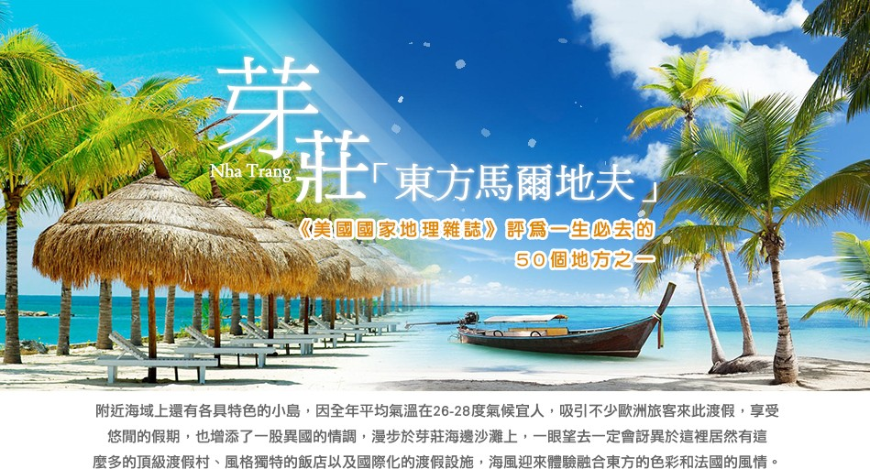
TripAdvisor 評為「亞洲十大新興旅遊目的地」

◆集合時間資訊◆
集合日期 | 115年 月 日 ()
集合時間 | 桃園機場
集合地點 | 第一航廈

◆航班資訊◆
航空公司 | 日期 航班 | 起飛地點 | 起飛時間 | 抵達地點 | 抵達時間
越捷航空(VJ) | VJ5513 | 桃園 | 18：00 | 芽莊 | 20:00
越捷航空(VJ) | VJ5512 | 芽莊 | 12:55 | 桃園 | 17:00

行程內容
第一天
桃園國際機場(台北) - 芽莊金蘭機場
今日集合於桃園國際機場，搭乘空中巴士客機直飛前往越南【芽莊】。
芽莊與峴港是越南境內最美的兩個海岸線，亦可稱為越南中南部最美麗的度假城市。芽莊是 1924 年由阮朝皇帝下昭興建的，根據民間傳說『芽莊』一名是源於占婆語的『Yakram』意思是指『竹林河流』。在越戰期間芽莊是美軍的度假勝地，因為此地很像美洲的加勒比海，風光明媚，芽莊的外島及附近的海域，海水非常清澈，很適合釣魚、浮淺、深淺等各式各樣水上活動。晚上來去逛逛，入境隨俗，體驗一下越南芽莊海島度假風情！

早餐：X 中餐：X 晚餐：龍蝦+螃蟹海鮮麵餐(含酒水)
住宿芽莊5星*：December 或 Tui Blue 或 ANNOVA 或同等級【二人一室】
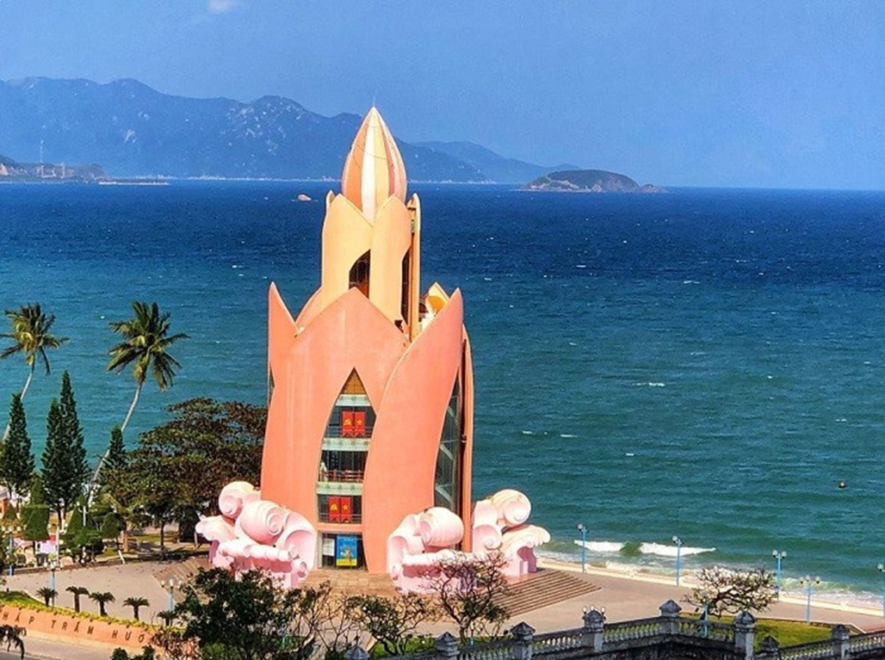

第二天 芽莊大教堂 - 龍山寺 - 婆那加占婆塔 - 芽莊/大叻
【芽莊大教堂】芽莊大教堂以厚重的石頭原色呈現，樸素中更有莊嚴的感覺。典型的哥德式建築，建築年代 1928-1933 年，正立面的高聳與雕花，加上厚重石頭的推砌感，真的很莊嚴沉穩，趁著遊客都沒出現， 進去參觀吧！正面挑高的圓拱，氣場超強，彩繪玻璃窗花與佈道臺，讓你的心靈也安靜下來。你會發現整座教堂不論內外，全部以石頭的原型推砌，沒有一點粉刷的雕飾，這樣的形式正凸顯了這種教堂出眾的地方：以簡馭繁更顯不凡，在教堂外，還有一個用以紀念歷代此教堂工作人員的紀念碑。由於地勢較高，可以居高臨下的欣賞芽莊的美景。
【芽莊龍山寺】龍山寺建於 19 世紀後期，其後歷經修繕，現在還是有很多僧侶在這裏修行。龍山寺的吸引人之處在於其後山的白色大佛。在芽莊市任何地方都能看見這座巨大的白色大佛，安坐於蓮花之上，俯視眾生的歡樂與煩擾。如果選擇從側邊的小路下山，還可以看見另一尊白色的臥佛。
【婆那加占婆塔】芽莊市區週邊有不少小景點，一定要到婆那加占婆塔又稱為越南小吳哥窟建於西元 7-12 世紀這座寺廟是用來供奉占婆的，她是越南的女神保護著靠海吃飯的漁民，相當於台灣漁民心目中的媽祖占婆族是從印度移居越南的早期定居者，婆那加占婆塔是印度教建築，其建築風格受到前吳哥時期高棉文化的深遠影響，可能是現存的歷史最悠久的占城佛塔。四方的塔身，錐形塔頂，外牆雖有些損壞，但卻無衰敗之像，得到了精心的維護。婆那加塔外的空地上，常有越南人表演占族歌舞。如今，婆那加塔已成為芽莊的著名景點。
【大叻】又譯茶叻、大勒，是越南林同省省蒞。該市的海拔高度為 1500 米，位於中部高原南部。該名稱來源於當地少數民族，在原文中意為「Lạt 溪」。
大叻是越南一個受歡迎的旅遊目的地，其溫和的氣候有別於其他地區的燠熱，擁有瀑布和湖泊等美麗的風景和豐富的農產花、植物。在法國殖民統治期間，法國人在大叻留下了別墅、林蔭大道，類似於瑞士的風光保持至今。
早餐：飯店自助餐 中餐：越式料理(含酒水) 晚餐：蔬菜火鍋吃到飽(含酒水)
住宿大叻5星*：Merperle Dalat Hotel 或 Golden Imperial Hotel 或 Dalat Wonder Resort 或 Ladalat Hotel 或同級
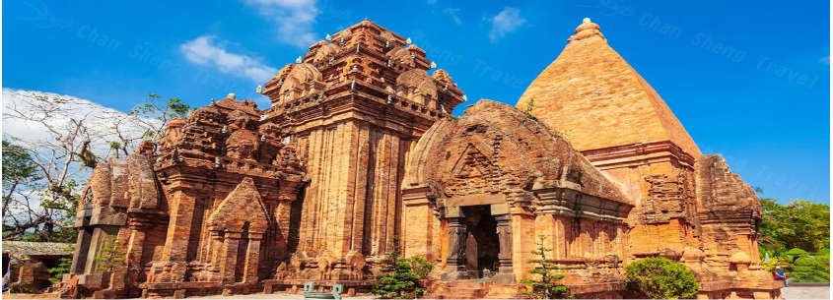

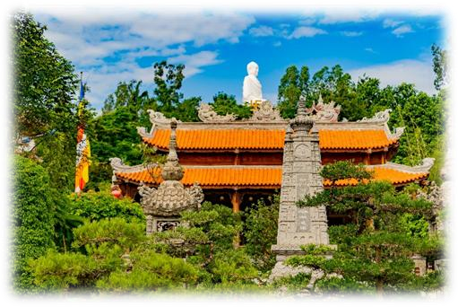
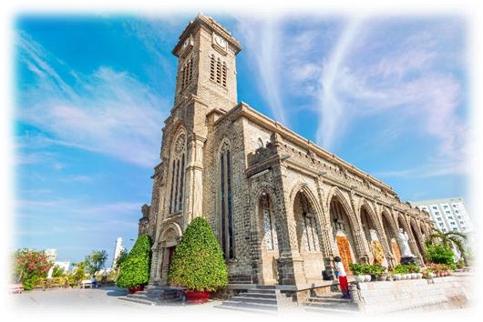

第三天 竹林禪寺 - 韃坦拉瀑布+高山滑車 - 泥雕公園 - 瑪利亞修道院 - 大叻夜市
【竹林禪寺 - 泉林湖】大勒纜車在 2002 年正式營運，總長約 2.3 公里，終點是海拔 2,300 公尺的
【竹林禪院】與【泉林湖】那裡 是大勒熱門的觀光景點。在搭乘纜車的地方有一個視野遼闊的平台，可俯瞰整個大勒山城，傳說古代一位名叫蘭的男孩與賓的女孩彼此相戀，但他們分屬敵對的 兩個部落，最後殉情明志。森林中的動物聞訊而來哀悼他們，其中最忠心的大象 不眠不休的守候在他們身邊，最後精疲力竭的倒臥在他們的墓前，從此遠方那兩 座海拔 2 千多公尺的山就稱為蘭賓高原，而它們旁邊的那座山也被稱為象山。繼續參觀竹林禪寺建於一個小山頂上，寺前的右邊鑄有一座洪鐘，這是佛門的「晨鐘」寺廟模大而莊嚴，門頂和門旁都是藝術雕刻圖案，廟內正座供奉的是一座高 約 5 公尺的釋迦牟尼佛塑像香火頗盛。泉林湖是大勒最大的湖。
【達坦拉瀑布】距市區約十公里，大叻的週邊擁有著數個瀑布之一，再加上裡頭 附設步道、雲霄飛車等設施，使得他深受國外遊客喜愛。
【泥雕公園】泥雕公園距離大叻市區約 30 分鐘車程，當地藝術家以在地特有紅土打造一座長達近 2 公里
的隧道，並以大叻歷史、代表地標、近代創作與最新時事分為 4 大主題。如最接近入口的第一主題區域， 就以大叻被發現的歷史為題，隧道兩側變成高山，猴群攀在牆面好奇地向下望，羊群則站在制高點探頭探腦，旅客彷彿變成當年發現大叻山城的拓荒者般看發展變遷。第二主題區則利用紅土復刻大叻地標，例如保大皇宮、公雞教堂、大叻車站、大叻遺產酒店等，讓旅客走完一輪，就像玩過一遍大叻般，中間穿插大型書牆或雕像，秒殺手機與相機記憶體。位於隧道盡頭的第三主題區是最受遊客喜愛的區域，在背山面湖處有一座矗立在山崖邊低頭互望的巨大人頭像，結合泥雕、湖面倒影、綠意，隨著光線變化拍照都有不同氛圍，近年經過社群媒體分享後更一炮而紅，現在更必須要排隊才能拍照。在一旁也有許多結合現在創意與童話發想的泥雕或混合不同媒材的雕塑，讓旅客可以盡情拍照取景。近年才慢慢發展出來的第四主題區與第一主題區遙遙相望，以花卉、現代飛機、還有影響全球的新冠肺炎為主題設計，最醒目的就是巨大針頭刺向病毒的雕塑，隱含全球一起對抗病毒的過去。
【大叻瑪利亞修道院】是一座充滿歷史和宗教氛圍的修道院。其建築風格融合了法國殖民時期的特色，散發出濃厚的歐洲古典美。院內保存著珍貴的宗教藝術品和文物，吸引無數遊客和信徒前來朝聖和探索。
【大叻夜市】位於越南大叻市中心，是一個充滿活力和地方特色的集市，吸引著眾多遊客和當地居民。夜市通常在傍晚時分開始，街道上逐漸熱鬧起來，各種攤位琳瑯滿目，提供豐富的商品和美食。遊客可以在這裡品嚐到道地的越南小吃。
除了美食，大叻夜市也是購物的好去處。手工藝品、紀念品、服裝和當地特產應有盡有，許多攤主樂於與遊客交流，分享他們的文化和故事。夜市的氛圍友善熱情，是體驗大叻夜生活的理想場所。
大叻夜市的地理位置便利，週邊有許多咖啡廳和小店，適合遊客在購物後稍作休息。無論是尋找美食、購物，或是感受當地文化，大叻夜市都能提供遊客難忘的體驗。記得帶上相機，捕捉這座城市夜晚的獨特魅力。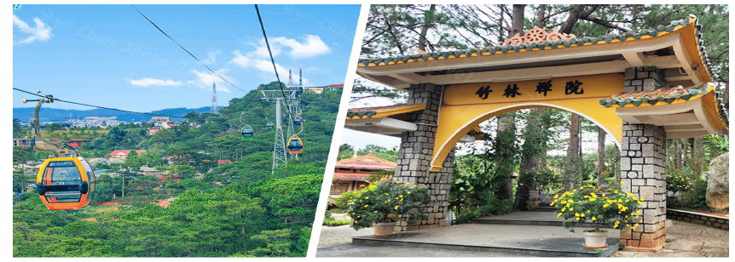
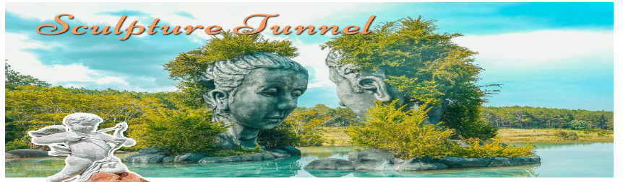
早餐：飯店自助餐 中餐：敲鍋雞風味餐(含酒水)（含酒水） 晚餐：方便逛街~敬請自理
住宿：大叻 5 星 Merperle Dalat Hotel 或 Golden Imperial Hotel 或 Dalat Wonder Resort 或 Ladalat Hotel 或同級

第四天芽莊【YANG BAY 森林園區(釣鱷魚體驗（1 次）+餵魚+泡溫泉水+園內裝置藝術打卡拍照)】- I-RESORT 泥漿浴 - 芽莊夜市
【YANG BAY 森林園區】距離芽莊市區約一小時車程，這裡以越南少數民族「拉蓋族（Raglai）」為主， 走進這裡彷彿時光慢了下來，清泉、巨樹、鳥鳴與遠方的鼓聲交織成一曲自然樂章。這些宛如天堂的祕境及瀑布群交織的山水畫其實是他們的信仰之地，Yang Bay 在當地的拉蓋族語為「天堂之瀑」的意思，傳說這裡是天神降雨、萬物復甦之地，瀑布自高處奔流而下，如同銀白緞帶傾灌入蒼翠的叢林之中。
釣鱷魚
釣鱷魚應該是最刺激的體驗，雖然園區的鱷魚體型不多，但咬起餌仍相當有力，會有很強烈的拉扯感。釣鱷魚不用太擔心會傷到牠們，不會因釣到而造成口腔受傷，因為魚鈎只是鐵絲掰彎掛住餌料。
溫泉
往山裡走有處小瀑布，近期改成湯池供遊客放鬆之用，費用還蠻便宜的。包含冷泉、溫泉、泥漿浴及藥草浴等。泡湯的同時可聽到潺潺水聲，完完全全的白噪音加氛多精的大然環境，不只是身體放鬆，還有心靈舒壓。
動物區
動物區應該是小孩最喜歡的地方，包含騎駝鳥、超大群的天竺鼠、明星豬、鬥雞等等，算是互動性極高且相當受歡迎的園地。而鬥雞和賽豬都可買彩票，猜中的話可兌換紀念品哦。
瀑布及野溪戲水
瀑布及野溪戲水的地點緊鄰拉蓋族歌舞表演的舞臺，所以可以安排一起，甚至戲水時可遠眺表演。戲水區的空間算大，包含二處瀑布區及野溪戲水區，瀑布區是供觀景之用，戲水區則另有獨木舟租借服務。
拉蓋族歌舞表演
每天定時開始表演，以拉蓋族（Raglai）傳統舞蹈及音樂表演為主，表演時亦會與現場遊客互動。而傳統樂器多以石、竹為材質，音色相當特別尤其是在天然環境中聆聴時，更是悅耳動人。
【I-RESORT 泥漿浴】I-Resort 溫泉度假村是芽莊近郊著名的景點，整座園區以越南傳統的茅草村落為設計靈感，搭配石頭、木頭等天然的建材和大片的綠意植栽，洋溢著濃厚的南洋度假風情，2013 年還曾榮獲亞洲最佳建築獎。
這裡提供一系列的護理和設施，包含溫泉池、溫泉水瀑、熱礦石泥漿浴、水上樂園、游泳池等，依照所選的門票各有不同的體驗，最受歡迎的泥漿浴同時也以去除死皮、緩解疲勞、撫平皺紋、紓解壓力等多重功用著稱，快來到 I-Resort 園區享受舒適的時光、撫慰日常的辛勞。
早餐：飯店自助餐 中餐：園內越式料理(含酒水) 晚餐：方便逛街~敬請自理
住宿芽莊5星*：住宿芽莊5星*：December 或 Tui Blue 或 ANNOVA 或同等級【二人一室】
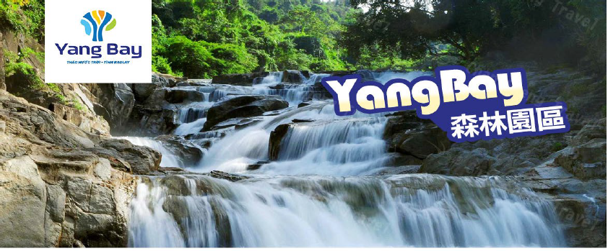
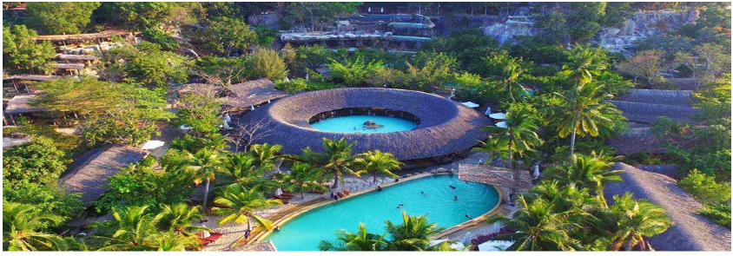
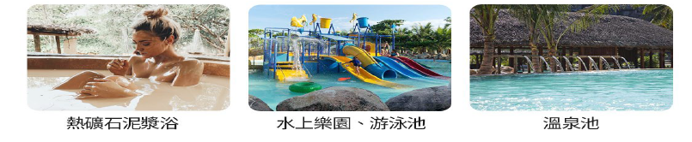

第五天 芽莊VINWONDERS NHA TRANG 珍珠島主題公園(※一票到底，隨你玩)
【VINWONDERS NHA TRANG 珍珠島主題公園】
＊溫馨提醒：建議玩水旅客帶上泳具、毛巾，享受水上樂園設施。
珍珠島水陸樂園渡假村（含樂園一票到底門票）越南最大的遊樂園，有東南亞迪士尼美稱精彩的樂園設施有： 過山車、自由落體、高山斜軌車、搖頭飛椅、大擺錘、礦山車等，摩天輪是樂園的新亮點(高 200 公尺)，也是園區最新開放的熱區等活動精彩刺激，不限次數任君選擇。高山斜軌車是網紅推薦項目，一邊體驗刺激破表的速度，一邊欣賞芽莊灣美景喔！
【動物展示園區】佔地超過 5 公頃的超大園區，飼育著獅子、老虎、長頸鹿、猴子、犀牛、河馬、鳥園、各種可愛小動物等，還有空中餐廳（自費自理不含在門票內）、鳥園、動物表演等活動，每天下午 14:30 還有趣味動物表演，是全家大小都不能錯過的精彩節目喔！
【摩天輪＋五大空中花園】培育世界各地珍品花卉植物，體驗世界前十大摩天輪，居高臨下看花花世界外，還可到觀海台看海或在花園區欣賞日本園林之美！水上樂園＋海洋公園：大型水上樂園、兒童泳池、人工衝浪池、水上城堡、海豚表演館、海底世界等活動。園區擁有東南亞最大的泳池以及長達 700 公尺的私人沙灘，你可以選擇水上城堡樂園戲水、享受日光浴。
【島上也有自費水上活動（請務必穿著救生衣並視自己體能和安全考量選擇】水上娛樂、皮船、皮船玻璃底、飛行鞋、帆板、快艇拉浮動、快艇拉飛傘、摩托艇及與動物拍照（海豚、海獅、鳥），以上等皆屬自費項目。為這裡也有城堡樂園(碰碰車、兒童樂園、室內電玩城、4D 影院)、水幕表演劇院回憶童年時光，如果住宿珍珠島上，也還可參加音樂噴泉表演，每天 19:00 到 19:25，特色音樂配上夢幻多姿的燈光，呈現浪漫童話氣氛，珍珠島讓遊客深覺不虛此行…。

早餐：飯店自助餐 中餐：樂園遊玩~敬請自理 晚餐：老芽莊風味(含酒水)
住宿：升等一晚國際 喜來登酒店 或 洲際酒店 或 Meliá Vinpearl Nha Trang Empire 同等級【二人一室】

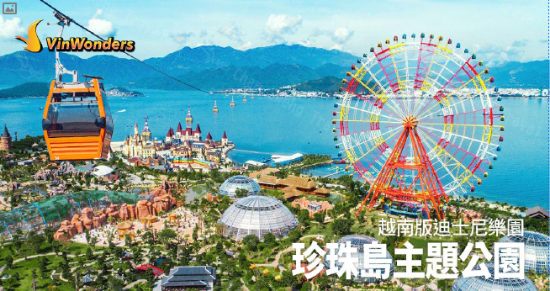
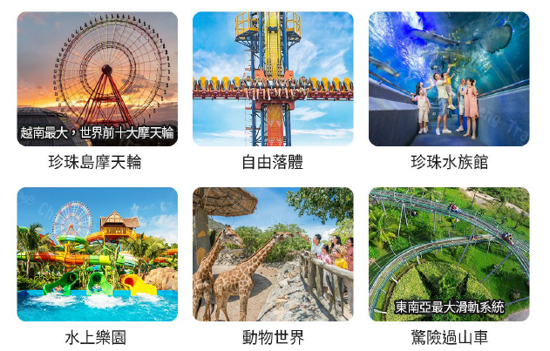
第六 芽莊桃園國際機場(台北)
享用完豐盛的晨間盛宴後，迎面而來的是無邊際的蔚藍海景。您可以漫步於細軟的私人沙灘，感受海風的溫柔吹拂，或盡情使用國際五星級飯店的頂級設施。
爾後帶著依依不捨的心情，隨後導遊與專車接往芽莊國際機場搭機飛返回溫暖的家。結束此趟越南之旅。
早餐：飯店自助餐 中餐：越南傳統法國麵包 晚餐：機上簡餐
住宿：溫暖的家

